**ModnE, ale również praktyczNE**

czyli plecaki w miejskim wydaniu

Plecaki już od dawna przestały być wyłącznie wyróżnikiem uczniów. Dzisiaj coraz częściej sięgają po nie fashionistki, ze względu na obowiązujące trendy, ludzie ze świata biznesu, czy osoby potrzebujące po prostu praktycznych zastosowań. Plecak stał się ważnym elementem i akcesorium, mieszczącym wszystkie podręczne przedmioty, dlatego też jego zakup nie może być przypadkowy. Jak więc dobrać odpowiedni model, tak aby nawiązywał do aktualnych trendów, był zarazem ładny, kompaktowy, lekki, oraz miał również same funkcjonalne rozwiązania?

Szybkie tempo życia przy jednoczesnym połączeniu sfery zawodowej z prywatną, to wyzwanie dzisiejszych czasów. Spotkania, raporty, kolacje biznesowe oraz wiele różnych dodatkowych zajęć i obowiązków po pracy kojarzy się nie tylko z codziennym pędem, ale również z potrzebą posiadania przy sobie często całego areału niezbędnych przedmiotów. Pojawia się zatem pytanie, w czym je przechowywać, by mieć je zawsze pod ręką i były bezpieczne podczas szybkiego przemieszczania się? Najwygodniejszą, a zarazem najpraktyczniejszą opcją są lekkie i funkcjonalne plecaki. Kiedyś kojarzone z uczniami i studentami czy też nudnym designem. Teraz stały się modnym akcesorium wśród trendsetterów i nieodzownym elementem naszego życia. Ma to związek z tym, że coraz częściej stawiamy na prostsze i bardziej praktyczne rozwiązania, odpowiadające na codzienne zmieniające się potrzeby. Moda na plecki wpasowuje się również w trend, zgodnie z którym coraz częściej rezygnujemy z bardziej formalnych biało - czarnych, strojów do pracy i na spotkania biznesowe, na rzecz bardziej urozmaiconych, wygodnych, casualowych, ubrań oraz fasonów zarówno do pracy jak i do domu, a także do pracy ‘home office’ w domu. Akcesoria, w tym w większości torby także uległy zmianom - z trzymanych w ręku teczek, na funkcjonalne, wielozadaniowe torby na dłuższym pasku, czy na jeszcze bardziej wygodne plecaki.

Wybierz plecak pod swój tryb życia

Spotkanie biznesowe, wizyta w biurze, przejażdżka rowerem do pracy, podróż z dziećmi, zakupy… Wybierając plecak należy zacząć od odpowiedzi na pytanie, jak wygląda nasza codzienność i jakie przedmioty musimy mieć zawsze przy sobie. Przede wszystkim od tego będzie zależeć jego wielkość. Materiał wykonania, wewnętrze i zewnętrzne rozłożenie kieszonek i estetyka, również są elementami, na jakie warto zwrócić uwagę. Plecak też powinien podkreślać nasz charakter zarówno w strefie prywatnej, jak i zawodowej. Jego uniwersalność pozwoli nam na korzystanie z niego niezależnie od okoliczności.

Na co zwrócić uwagę przy wyborze

Modny plecak to już nie tylko atrybut mężczyzny. To również element kobiecych casualowych kreacji, a przede wszystkim rozwiązanie dla wiecznie zabieganych i zajętych osób. Tym samym kupując go, warto zwrócić uwagę na jego wytrzymałość, możliwość zmieszczenia w nim sprzętu do pracy, a także kieszonki, które pomogą utrzymać w nim zawsze i ład i porządek. Jeżeli dość często podróżujemy transportem publicznym, zwróćmy uwagę na zabezpieczenia, które utrudnią dostanie się do jego wnętrza nieproszonym osobom. Dobrze, aby wnętrze plecaka posiadało również podszewkę chroniącą urządzenia elektroniczne przed zarysowaniami, w trakcie ich transportu.

Proponowane modele:

*Altmont Professional Deluxe Travel Laptop Backpack* od marki Victorinox

* Wyjmowany pokrowiec na podstawowe wyposażenie
* Elegancki i wytrzymały materiał
* Zamek szyfrowy
* Wyróżnienie w konkursie Red Dot Award:   
  za najlepszy design 2018
* Rozmiar: 26 x 30 x 46 cm
* Pojemność: 25 l
* Waga: 1 kg

Cena: 640 zł

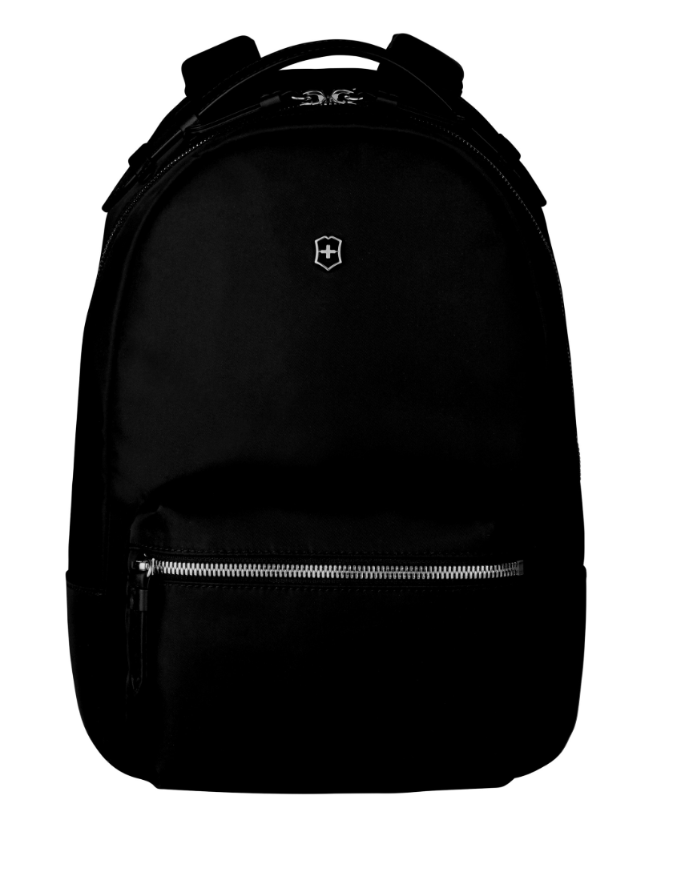Victoria 2.0, Classic Business Backpack Small od marki Victorinox

* Wyposażony w elegancką rączkę górną ze skóry oraz zapinaną na zamek przednią kieszeń.
* Posiada płaską konstrukcję spodu oraz komorę główną z przegrodą na urządzenie o przekątnej ekranu 12 cali.
* Superwytrzymały nylon diagonalny Robic Super Twill nadaje produktowi niezwykłą trwałość, lekkość i wodoszczelność.
* Dostępny w dwóch eleganckich kolorach – czarnym i deep lake.
* Rozmiar: 16 x 26 x 34 cm
* Pojemność: 10 l
* Waga: 0.5 kg

Cena: 700 zł

Altmont Original Flapover Laptop Backpack od marki Victorinox

* Przemyślany, wielofunkcyjny układ wnętrza z zapinaną   
  na zamek kieszenią z siateczki, brelokiem do przypinania kluczy, pętlą na długopis i etykietą na dane osobowe – idealna organizacja i łatwy dostęp do laptopa i przewożonych przedmiotów
* Starannie wykończone i superwygodne pasy na ramię
* Usztywnienie pleców z centralnym kanałem zapewniającym swobodny przepływ powietrza
* Rozmiar: 13 x 29 x 43 cm
* Pojemność: 11 l
* Waga 0.6 kg

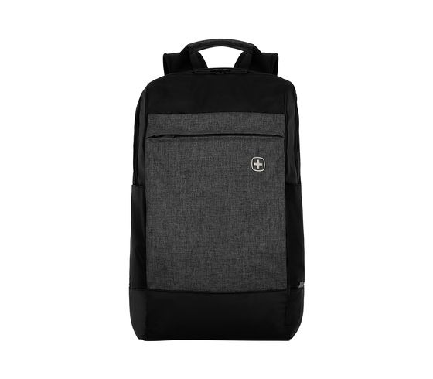Cena: 395 zł

*Bahn 16'' Laptop Backpack* od marki Wenger

* Wyściełane kieszenie na laptopa 16" i tablet 10" z podszewką chroniącą przed zarysowaniami
* Stylowa, pikowana wyściółka ochronna we wszystkich kieszeniach na urządzenia elektroniczne
* Organizer na niezbędne akcesoria pozwala zachować porządek i zapewnia łatwy dostęp do przewodów, ładowarek i wizytówek
* Rozmiar: 19 x 32 x 48 cm
* Pojemność: 16 l
* Waga: 1.1 kg

Cena: 350 zł

O Victorinox

Victorinox AG jest firmą rodzinną o globalnym zasięgu, obecnie zarządzaną przez czwarte pokolenie. Siedziba główna firmy znajduje się w Ibach, w kantonie Schwyz, w samym sercu Szwajcarii. To tutaj Karl Elsener I, założyciel firmy, w 1884 roku otworzył swój biznes – produkcję sztućców, a kilka lat później zaprojektował legendarny Szwajcarski Nóż Oficerski („Original Swiss Army Knife”). Dziś firma produkuje nie tylko znane na całym świecie scyzoryki, ale także wysokiej jakości noże kuchenne i profesjonalne, zegarki, bagaże i sprzęt podróżny oraz perfumy. W 2005 roku Victorinox przejął firmę Wenger SA, producenta noży i zegarków z siedzibą w Delémont. Scyzoryki Wenger zostały zintegrowane z Victorinox w 2013 roku. Portfolio produktów Wenger obejmuje dziś zegarki i bagaże podróżne. Produkty są dostępne online, w sklepach firmowych oraz za pośrednictwem sieci oddziałów i dystrybutorów w ponad 120 krajach. W 2019 r. firma osiągnęła obrót w wysokości 480 mln CHF przy całkowitej sile roboczej ponad 2100 pracowników

**[](https://www.youtube.com/victorinox)[](http://www.instagram.com/victorinox)[](http://www.twitter.com/victorinox)[](http://www.facebook.com/victorinox)**